https://doi.org/10.23913/ride.v12i23.1108
Artículos científicos
Herramientas digitales en tiempos de covid-19: percepción de docentes de educación superior en México
Digital Tools in COVID-19 Times: Perception of Higher Education Teachers in Mexico
Ferramentas digitais em tempos de covid-19: percepção de professores do ensino superior no México

Norma Esther López Maldonado
Universidad Autónoma de Chiapas, México
norma.lopez@unach.mx
https://orcid.org/0000-0003-3726-4926
Sergio Ramón Rossetti López
Universidad de Sonora, México
sergio.rossetti@unison.mx
https://orcid.org/0000-0002-5524-8674
Isaac Shamir Rojas Rodríguez
Universidad de Sonora, México
shamir.rojas@unison.mx
https://orcid.org/0000-0002-0798-1476

Manuel Arturo Coronado García
Universidad Autónoma de Baja California Sur, México
mcoronado@uabcs.mx
https://orcid.org/0000-0002-5098-9932

Resumen
Este estudio tuvo como objetivo medir la percepción del uso de herramientas digitales para gestionar cursos y videoconferencias utilizadas por docentes de tres instituciones de educación superior en México a raíz de la pandemia de la enfermedad por coronavirus de 2019 (covid-19). Mediante un estudio de corte cuantitativo, descriptivo y transversal, se determinó la utilidad y facilidad de uso percibida de las tecnologías de la información y la comunicación (TIC) utilizadas por las universidades mexicanas para transitar de la modalidad presencial a la modalidad online. Para ello, se aplicó un instrumento basado en el modelo de aceptación tecnológica a una muestra total de 192 docentes de tres universidades: Universidad Autónoma de Chiapas, Universidad Autónoma de Baja California Sur y Universidad de Sonora. Como resultados principales, se observó que el sistema de gestión de aprendizaje con valoración de aceptación alta en las tres instituciones analizadas fue Moodle; mientras que la herramienta para videoconferencias Zoom fue la que obtuvo mayor frecuencia con valoración alta.
Palabras clave: herramientas digitales, covid-19, tecnología educativa, sistemas de gestión del aprendizaje.

Abstract
This study aimed to measure the perception of the use of digital tools to manage courses and videoconferences used by teachers from three higher education institutions in Mexico due to the 2019 coronavirus disease pandemic (COVID-19). Through a quantitative, descriptive and cross-sectional study, the utility and perceived ease of use of the information and communication technologies (ICT) used by Mexican universities to transition from the face-to-face mode to the online mode was determined. For this, an instrument based on the technological acceptance model was applied to a total sample of 192 teachers from three universities: Universidad Autónoma de Chiapas, Universidad Autónoma de Baja California Sur and Universidad de Sonora. As main results, it was observed that the learning management system with a high acceptance evaluation in the three institutions analyzed was Moodle; while Zoom was the one that obtained the highest frequency with high valuation among the tools for videoconferencing.
Keywords: digital tools, COVID-19, educational technology, learning management systems.
Resumo
Este estudo teve como objetivo medir a percepção do uso de ferramentas digitais para gerenciar cursos e videoconferências usadas por professores de três instituições de ensino superior no México como resultado da pandemia de coronavírus 2019 (covid-19). Por meio de um estudo quantitativo, descritivo e transversal, foi determinada a utilidade e a percepção da facilidade de uso das tecnologias de informação e comunicação (TIC) utilizadas pelas universidades mexicanas para a transição do modo presencial para o online. Para isso, um instrumento baseado no modelo de aceitação tecnológica foi aplicado a uma amostra total de 192 professores de três universidades: a Universidade Autônoma de Chiapas, a Universidade Autônoma da Baja California Sur e a Universidade de Sonora. Como principais resultados, observou-se que o sistema de gestão da aprendizagem com avaliação de alta aceitação nas três instituições analisadas foi o Moodle; enquanto a ferramenta de videoconferência Zoom foi a que obteve maior frequência com classificação elevada.
Palavras-chave: ferramentas digitais, covid-19, tecnologia educacional, sistemas de gestão de aprendizagem.
Fecha Recepción: Julio 2021 Fecha Aceptación: Diciembre 2021

Introducción
Si bien las formas de enseñar y aprender han tenido diversos cambios a lo largo del tiempo, lo provocado a raíz de la pandemia por la enfermedad por coronavirus de 2019 (covid-19) no tiene comparación. Dicha enfermedad generó una serie de retos nunca vistos en la educación. Y las instituciones de todos los niveles educativos en el mundo han tenido especialmente que hacerles frente. En este sentido, los diferentes actores del proceso enseñanza-aprendizaje han buscado alternativas que les ayuden a cumplir con lo señalado en los planes y programas de estudio. Dentro de estas medidas, se ha optado por el despliegue de opciones educativas alternativas a la presencial, entre ellas la híbrida o mixta.
Aunque la educación mediada con tecnología (a distancia, en línea, mixta, híbrida, etc.) ha sido considerada como un fenómeno generado a lo largo de las últimas décadas, es un hecho que lo acontecido en la actualidad ha marcado un antes y un después respecto al uso y a la facilidad que se percibe de las tecnologías de la información y comunicación (TIC) aplicadas a la educación. Dadas estas circunstancias, las instituciones de educación superior (IES) mexicanas han optado por implementar diferentes estrategias a partir de las herramientas digitales que consideran más adecuadas para el logro de los propósitos de aprendizaje señalados en los planes y programas de estudio.
Según Cabero (2016), las TIC en contextos formativos son elementos curriculares y medios de enseñanza que, debido al uso de sistemas simbólicos y a las estrategias utilizadas, propician “el desarrollo de habilidades cognitivas en las personas” (p. 2). De igual forma, Cabero (2016) menciona que la incorporación de TIC al proceso enseñanza-aprendizaje debe verse como un todo que esté ligado a los objetivos o propósitos de aprendizaje, a las estrategias didácticas y a los contenidos, y no como elementos aislados o independientes. Esto significa que las TIC en el ámbito formativo no deben ser vistas como simples repositorios de información, sino como palancas que propicien el verdadero aprendizaje de los estudiantes.
En esa línea, el docente debe tener mucho cuidado respecto a qué herramienta utilizar, así como cuándo y cómo incluirla, ya que la introducción de la tecnología por sí misma no significa aprendizaje, sino más bien el sentido que se le da al uso de esta. El mismo Cabero (2016) menciona que la utilización de TIC en el ámbito educativo requiere de todo un proyecto pedagógico que dé sentido y cobertura a lo declarado en los planes y programas de estudio, y que además se conjunte con los contextos instruccionales, físicos y curriculares. Huelga decir que los diferentes recursos tecnológicos que se utilicen dentro del proceso enseñanza-aprendizaje deben ser adaptados a las características y necesidades de los usuarios.
Ante el reto, por una parte, de hacer frente a la pandemia y, por la otra, de utilizar las herramientas que se consideren adecuadas para los procesos formativos, en el último año los docentes han experimentado con una serie de herramientas digitales que van desde la utilización de sistemas de gestión de aprendizaje (SGA) y plataformas de videoconferencia en tiempo real hasta redes sociales y servicios de mensajería instantánea. En algunos casos, las propias IES han señalado las herramientas que se deben utilizar; en otros, ha quedado a disposición de los docentes, aun cuando, para muchos de estos, fue su primer acercamiento al uso de tecnología con fines educativos.
Selim (2007) reconoce cuatro factores críticos de éxito en los sistemas de educación a distancia en las IES: el instructor, los estudiantes, la tecnología de la información y el apoyo universitario. Desde su perspectiva, el más importante es el instructor. En efecto, el docente (instructor) tiene el papel principal respecto a la efectividad y éxito en la implementación de los cursos debido a que es quien dirige el proceso y debe fomentar la participación del estudiante por medio de diversas estrategias didácticas.
Por su parte, Ong y Lai (2006) mencionan que, para incrementar la eficacia del aprendizaje a distancia, es de suma importancia que los usuarios perciban al sistema como útil y que los ayude a mejorar su productividad. Igualmente, Van Raaij y Schepers (2008) subrayan que tanto la facilidad como la utilidad percibida por el usuario son factores que determinan la aceptación de nuevas tecnologías.
Tomando en cuenta lo anterior, resulta indispensable conocer cuáles son las herramientas digitales que han utilizado los docentes de tres IES en México, a saber: la Universidad de Sonora (Unison), la Universidad Autónoma de Chiapas (Unach) y la Universidad Autónoma de Baja California Sur (UABCS). Lo anterior con el fin de determinar la aceptación, considerando el uso y la facilidad percibida. Para ello, se toma como punto de partida el modelo de aceptación tecnológica (TAM) propuesto inicialmente por Davis (1989), quien menciona que, al momento de enfrentarse a una nueva tecnología, existen diferentes factores que influyen en la aceptación, como, por ejemplo, la utilidad percibida y la facilidad de uso.
Inicialmente, el TAM se basó en la teoría de acción razonada, conocida también como modelo de comportamiento planeado (Ajzen y Fishbein, 1980), que se ha utilizado para predecir el comportamiento de las personas de acuerdo con sus actitudes e intenciones. Cabe aclarar que en este contexto la utilidad y la facilidad de uso percibidas son consideradas como las convicciones que tienen las personas respecto a aceptar la tecnología o no como parte de un modelo.
Martín y Sánchez (2014) señalan que las dos variables antes mencionadas (utilidad percibida y facilidad de uso percibida) tienen un efecto positivo en la adopción de nuevas tecnologías, y que han sido probadas en varias ocasiones de manera empírica, lo que provocado que el TAM inicial tenga algunas variaciones que ayuden a la extensión y valoración, para lo cual ha sido necesaria la incorporación de otras variables; es así como se llega al TAM 2, TAM 3, o incluso TAM extendido para considerar la influencia social y TAM extendido para considerar la influencia cultural.

Covid-19: impacto en la educación superior en México
Para frenar la propagación de covid-19 en el año 2020, los gobiernos alrededor del mundo implementaron regulaciones para buscar el distanciamiento social: cierre de escuelas, negocios no esenciales y restricciones de viaje fueron medidas tomadas para que las personas se quedaran en casa. En el caso de México, durante el mes de marzo de 2020, el Gobierno federal publicó los lineamientos de acción covid-19 para IES. Allí, el Consejo Nacional de Autoridades Educativas (Conaedu), en coordinación con la Secretaría de Salud, determinaron la suspensión de actividades escolares de manera presencial: las actividades escolares deberían continuar a distancia, de manera remota.
Sin embargo, esta transición hacia una educación en línea se llevó a cabo de manera desigual, dependiendo de los recursos y capacidades tanto tecnológicas como humanas con las que contaban las instituciones. De acuerdo con EY México (21 de julio de 2020), previo al cierre de los centros educativos en México, pese a tener acceso y exposición a plataformas educativas virtuales, los estudiantes utilizaban estas herramientas principalmente para la entrega de tareas, y únicamente 15 % de los estudiantes había llevado un curso de manera virtual. En este sentido, un pilar fundamental para la continuidad escolar en las IES en tiempos de covid-19 fue el conocimiento previo por parte de los profesores sobre el manejo de gestores de cursos en línea y herramientas de videoconferencia, aunado a la experiencia y respaldo que cada IES brindó a su comunidad.

Herramientas digitales para la educación en línea
Hoy en día existe una amplia gama de herramientas digitales para llevar a cabo procesos de formación a distancia, como los llamados SGA, los cuales están diseñados para asistir el proceso de enseñanza-aprendizaje en un entorno virtual mediante un conjunto de herramientas que van desde actividades sincrónicas como chats y videoconferencias hasta actividades asincrónicas como foros, wikis y blogs (Vidal, Rodríguez y Hernández, 2015).
En muchos casos, los SGA no tienen integrada una herramienta de comunicación lo suficientemente robusta para llevar a cabo videoconferencias en tiempo real, y en otros casos incluso no cuentan con este recurso. Es por ello por lo que, en ocasiones, las IES utilizan una combinación de un SGA y una herramienta para gestionar videoconferencias como Skype, Zoom y Google Meet para poder llevar a cabo procesos de formación con reuniones virtuales sincrónicas. En la tabla 1 se muestran algunas de las herramientas para gestionar cursos más populares en la actualidad.

Tabla 1. Herramientas para gestionar cursos en línea
Nombre | Descripción | Actividades
 |  | Foro | Tareas | Videoconferencias | Asistencia | Chat | Exámenes
Moodle | Sistema de gestión del aprendizaje de distribución libre. | x | x |  | x | x | x
Blackboard | Sistema de gestión de aprendizaje con licenciamiento. | x | x | x | x | x | x
Edmodo | Plataforma virtual de comunicación y colaboración gratuita. | x | x | x | x | x | x
Schoology | Sistema de administración del aprendizaje gratuito. | x | x |  | x | x | x
Classroom | Servicio web educativo gratuito de la compañía Google. |  | x |  | x |  | x
Microsoft Teams | Plataforma de comunicación y colaboración. |  | x | x | x | x | x
Fuente: Elaboración propia
Vale la pena mencionar que, de las herramientas antes mencionadas, Microsoft Teams no se considera como un SGA. En la actualidad, algunas IES la utilizan como herramienta para gestionar cursos debido a que presenta funcionalidades que brindan la posibilidad de crear equipos, matricular estudiantes, asignar tareas, aplicar cuestionarios en línea ligados a Microsoft Forms y crear canales de comunicación, entre otros. De igual forma, Classroom tampoco es considerado un SGA, sin embargo, posibilita la gestión de aulas virtuales, que permite el envío de tareas y compartición de archivos a través de Google Drive. Por lo anterior, para efectos de la presente investigación, estas dos herramientas son consideradas dentro de las herramientas digitales para gestionar cursos en línea.
Como se ha mencionado, algunas de las herramientas para gestionar cursos no cuentan con el recurso de videoconferencias integrado, por lo que los profesores se ven en la necesidad de utilizar como complemento una herramienta externa para la gestión de videoconferencias. En la tabla 2 se muestran algunas de estas herramientas más conocidas actualmente.

Tabla 2. Herramientas para gestionar videoconferencias
Nombre | Características
Zoom | Aplicación para gestionar videoconferencias con versión gratuita y planes con costo. Versión de escritorio y dispositivos móviles.
Google Meet | Servicio web de videoconferencias de la compañía Google. Cuenta con planes gratuitos y de paga. Acceso vía web en equipos de escritorio y en app en dispositivos móviles.
Microsoft Teams | Aplicación de escritorio y web integrada con el licenciamiento de Office 365 que permite gestionar videoconferencias. Compatible con dispositivos de escritorio y móviles.
Fuente: Elaboración propia

Experiencia en educación en línea
Si bien es cierto que desde hace varios años el uso de tecnología como apoyo o complemento al proceso enseñanza-aprendizaje se consideraba como una tendencia aspiracional para la mayoría de las IES, con la llegada de la pandemia se convirtió en un reto de implementación en calidad de urgencia: no hubo tiempo para establecer la estrategia que muchas instituciones deseaban. Cada IES trató de responder con los recursos disponibles. Y en estas circunstancias, la experiencia y el uso previo de SGA sirvió como marco de referencia para la implementación de acciones concretas, en algunos casos, y en otros, de nuevas oportunidades.
La Unison, previo al inicio de la pandemia, ya utilizaba el SGA Avaus y diversas plataformas Moodle personalizadas en los distintos departamentos y áreas de estudio como complemento para las clases presenciales. Asimismo, en el año 2019 se había iniciado una capacitación para el manejo de la herramienta de comunicación Microsoft Teams. Así, en el mes de marzo de 2020, la Unison lanzó el Plan de Continuidad Académica-Docencia por Contingencia COVID-19, donde, entre otras cosas, se hacía un llamado a los docentes a utilizar las herramientas y plataformas institucionales anteriormente mencionadas para transitar hacia una modalidad de enseñanza en línea (Unison, 2020). Además, se publicó una guía de buenas prácticas para la continuidad académica y una serie de tutoriales y manuales para el manejo de las herramientas digitales.
La UABCS, por su parte, implementó un plan académico emergente por covid-19 en donde promovió y capacitó sobre el uso de su plataforma Enlínea UABCS, la cual fue diseñada para brindar a maestros y estudiantes un sistema integral, robusto y seguro para crear ambientes de aprendizaje personalizados (UABCS, 2020). Enlínea está basado en el sistema de gestión de aprendizaje Moodle. También, fueron publicadas herramientas pedagógicas y tecnológicas para que profesores de cualquier asignatura llevaran a cabo el diseño de sus propios recursos y así poder transitar hacia una enseñanza de forma virtual.
Por último, la Unach también ya contaba con experiencia previa en el uso de SGA, pues desde el 2003 se iniciaron trabajos para lanzar un sistema de este tipo que sirviera como complemento para las clases presenciales y que utilizara como base el software de uso libre Moodle; dicho proyecto, para fines prácticos, se denominó educa-t. Sin embargo, en esa época hubo resistencia por parte la comunidad docente, y su uso resultó muy limitado, de acuerdo con información proporcionada por la Secretaría Académica de dicha universidad. Posteriormente, con la creación de la Coordinación General de Universidad Virtual, en el 2007, se ofertaron algunas licenciaturas en la modalidad a distancia, utilizando el mismo SGA Moodle, pero con una interfaz diferente. Con este antecedente y ante la presencia de la pandemia por covid-19, en abril del 2020 surgió la necesidad de que las clases presenciales se trasladaran a un entorno virtual o digital, en donde no existiera contacto físico entre los diferentes participantes, para lo cual la Unach, consciente de la falta de capacitación en una elevado porcentaje de la población universitaria, creó un plan de continuidad académica para el semestre enero-junio. La instrucción en ese momento fue que cada docente podía decidir la estrategia que mejor se adaptara a sus necesidades y a la de los estudiantes para poder concluir dicho ciclo escolar. Paralelamente, se iniciaron capacitaciones en cuanto al uso y manejo de educa-t, aunado a videotutoriales que explicaban el uso de las herramientas de esta plataforma y la manera de crear diferentes recursos de aprendizaje.
Sin embargo, al concluir dicho semestre, el panorama no fue muy alentador, ya que existieron quejas por parte del estudiantado que apuntaban a que algunos profesores no habían cumplido con sus actividades. En consecuencia, en julio del 2020, se emite el “Acuerdo por el que se autoriza el uso de herramientas, medios electrónicos y plataformas institucionales en la funciones de la Unach” (Unach, 2020), y es así que a partir del semestre agosto-diciembre 2020 se da la instrucción institucional de utilizar educa-t (Moodle), con apoyo de videoconferencias vía Google Meet o Zoom, como estrategia institucional.
Otro aspecto importante a considerar en cuanto a la transición de la presencialidad hacia la virtualidad fue la experiencia previa en cada institución educativa en modalidades de estudio mediadas por tecnología. En este sentido, al inicio de la pandemia por covid-19 la Unison contaba con 54 programas de nivel licenciatura bajo la modalidad presencial, un programa de nivel licenciatura bajo la modalidad en línea y 43 programas de especialidad, maestría y doctorado bajo la modalidad presencial. Por su parte, la UABCS contaba con 41 programas de nivel licenciatura bajo la modalidad presencial, 14 programas de maestría y doctorado bajo la modalidad presencial y cuatro programas de nivel técnico superior universitario bajo la modalidad presencial. Mientras que la Unach contaba con 69 programas de licenciatura en la modalidad presencial y 10 en la modalidad a distancia; 59 programas de especialidad, maestría y doctorado en modalidad presencial y una maestría en modalidad en línea.

Materiales y métodos
El objetivo fue medir la percepción hacia el uso de las herramientas digitales utilizadas por docentes de la Unison, la Unach y la UABCS derivado de la pandemia por covid-19.

Tipo de estudio
Mediante un estudio de corte cuantitativo, descriptivo y transversal, se determinó la utilidad y facilidad de uso percibida de las herramientas digitales utilizadas por las universidades mexicanas para transitar de la modalidad presencial a la modalidad online durante el periodo de contingencia sanitaria ocasionado por la covid-19.

Participantes
La presente investigación se llevó a cabo en tres universidades públicas de reconocido prestigio en México. La población estuvo delimitada a la División de Ciencias Económicas y Administrativas de la Unidad Regional Centro de la Unison (213 docentes), la Facultad de Contaduría y Administración Campus I de la Unach (162 docentes) y la Facultad de Ciencias Administrativas de la UABCS (185 docentes).

Muestra
El tipo de muestreo utilizado fue probabilístico y se empleó el método para cálculo de muestras. Es preciso saber que el tamaño de muestra se encuentra estrechamente relacionado con la representatividad que se quiere obtener de la población de estudio. En este sentido, no existe un tamaño de muestra ideal y simplemente debe ser lo suficientemente grande para ser representativa (Badii, Castillo y Guillen, 2017), pero es conocido que cuanto más homogéneos son los elementos de una población resulta más fácil conseguir muestras representativas con un menor número de elementos. Para este estudio en particular, se consideraron poblaciones homogéneas. Con ello, el cálculo para el tamaño de muestra de cada universidad se realizó de la siguiente manera.
$$Tamaño de la muestra=\frac{\frac{z^{2}p(1-p)}{e^{2}}}{1+(\frac{z^{2} p (1-p)}{e^{2}N})}$$
En donde: N = tamaño de la población; e = margen de error, en este caso 0.10; z = puntuación z para el nivel de confianza, en este caso para 90 % es de 1.65, y p = probabilidad de ocurrencia, 0.50.
Derivado de la población de cada una de las facultades participantes en esta investigación, la muestra queda definida como se presenta en la tabla 3.

Tabla 3. Tamaño de la muestra
Universidad | Población | Muestra deseada | Muestra alcanzada
Unison | 213 | 52 | 53
Unach | 162 | 49 | 88
UABCS | 185 | 50 | 51
Fuente: Elaboración propia

Instrumento
Para el diseño del instrumento, se tomó como base el TAM propuesto por Davis (1989) y se realizaron algunas adaptaciones específicas que permitieran, en un primer momento, identificar cuáles son las herramientas tecnológicas utilizadas por los docentes en tiempos de covid-19, y en un segundo, identificar la aceptación hacia el uso y la facilidad de uso percibidas considerando la influencia social y cultural de los docentes.
Para realizar el proceso de recogida de datos, se utilizó una encuesta. Aquí también se tomó como base el TAM, adaptado igualmente a las necesidades requeridas en la investigación. El TAM se fundamenta en la teoría de acción razonada propuesta por Ajzen (1991) y Ajzen y Fisbhein (1980), comúnmente identificada como modelo de comportamiento planeado. Este modelo busca explicar y predecir la aceptación de las personas respecto al uso de cierta tecnología con base en sus actitudes e intenciones. Sánchez y Hueros (2010) y Bermúdez (2014) afirman que dicho modelo tiene validez predictiva en el caso de la implementación de una nueva tecnología.
Como técnica de recogida de información, se empleó la encuesta a través de un formulario web. La encuesta estuvo integrada por 30 ítems, de los cuales 22 estuvieron diseñados para medir la utilidad percibida, la facilidad de uso percibida, la influencia social y la influencia cultural. La percepción de los docentes se mide a través de las respuestas utilizando una escala tipo Likert de cinco puntos, donde 1 = Totalmente en desacuerdo y 5 = Totalmente de acuerdo. El número de ítems por variable quedó establecido como se observa en la tabla 4.

Tabla 4. Variables
Variable | Ítems
Utilidad percibida | 6
Facilidad de uso percibida | 6
Influencia social | 3
Influencia cultural | 7
Fuente: Elaboración propia
De acuerdo con el número de ítems definidos para cada variable, la relación de variables con cada criterio se observa en la figura 1.

Figura 1. Relación de variables y criterios
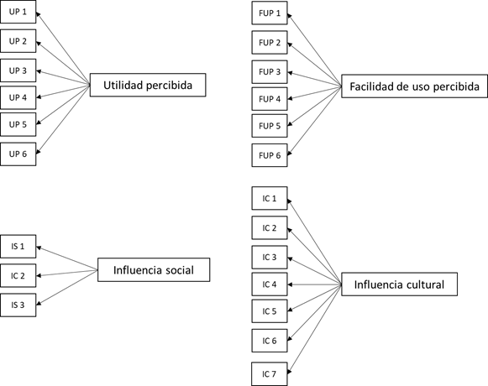
Fuente: Elaboración propia

Descripción de variables
La variable “Utilidad percibida” representa la creencia de las personas en considerar que el uso de la herramienta tecnológica mejorará su rendimiento laboral/profesional. Para ello, se tomaron en consideración seis criterios: norma subjetiva, voluntariedad, imagen, experiencia, relevancia en el trabajo y demostrabilidad de resultados (Venkatesh y Bala, 2008).
Por otra parte, la variable “Facilidad de uso percibida” representa el grado en que una persona considera que el uso de un sistema tecnológico está libre de esfuerzo. En este caso se consideraron seis criterios: ansiedad frente a la tecnología, gozo frente a la tecnología, autoeficiencia frente a la tecnología, percepción de disfrute, usabilidad objetiva y percepción de control externo (Venkatesh y Bala, 2008).
La variable “Influencia social” ejerce efectos indirectos en la intención del uso a través de la actitud y efectos directos sobre la actitud. Aquí los criterios trabajados fueron los señalados por Malhotra y Galletta (1999): cumplimiento, identificación e internalización. Para finalizar, la variable “Influencia cultural” explica y predice el mecanismo a través del cual las diferencias culturales influyen en el uso de una tecnología. Los siguientes criterios fueron utilizados: individualismo/colectivismo, grado de distancia, masculinidad/feminidad, calidad de vida laboral percibida, evitar la incertidumbre, monocromía/policromía del tiempo y contexto de comunicación (McCoy y Polak, 2003; Zakour, 2004). Las cuatro variables antes mencionadas ayudan a determinar la aceptación hacia una tecnología determinada, tal como se observa en la figura 2.

Figura 2. Relación de variables de acuerdo al TAM
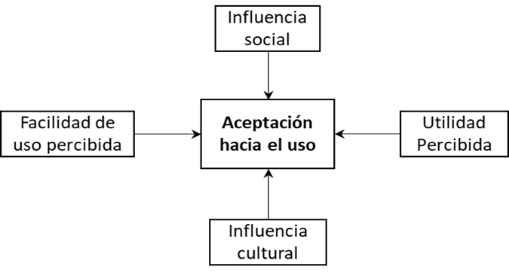
Fuente: Elaboración propia

Validación instrumento
Se aplicaron un total de 192 encuestas válidas y la fiabilidad del instrumento se obtuvo mediante el estadístico de coeficiente de alfa de Cronbach, en el cual se obtuvo un valor global de 0.922. Esta valoración, de acuerdo con diferentes autores como George y Mallery (2009), nos permite considerarla como alta en términos de la consistencia interna de la escala empleada en el instrumento.

Resultados
Inicialmente se muestran estadísticas descriptivas y frecuencias sobre la muestra de docentes encuestados. Posteriormente se realiza un análisis de promedios por dimensión evaluada. Como se observa en la figura 3, el género masculino respondió mayormente la encuesta en los tres centros educativos. Un total de 113 participantes hombres y 79 mujeres distribuidos de la siguiente forma: 20 mujeres y 31 hombres de la UABCS, 38 mujeres y 50 hombres de la Unach y 21 mujeres y 32 hombres de la Unison.

Figura 3. Distribución de la muestra por género
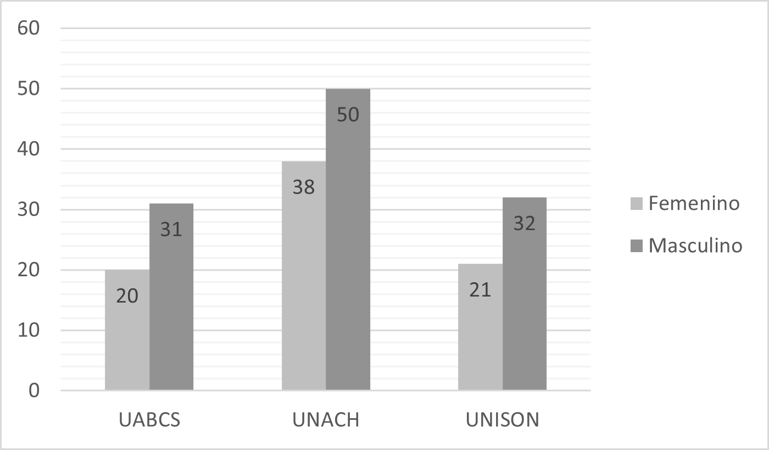
Fuente: Elaboración propia
En la figura 4 se presentan las herramientas de gestión de cursos en línea que utilizaron los docentes de las universidades participantes durante el semestre 2020-1, al iniciar el cierre presencial de las universidades. Como se puede observar, en la UABCS 24 docentes utilizaron Classroom, 15 Moodle, 10 no reportaron utilizar, uno Edmodo y uno Teams. En la Unach, 43 docentes manifestaron utilizar Moodle, 21 Classroom, 13 no reportaron utilizar, ocho Edmodo, dos Teams y uno Schoology. Por su parte, los docentes de Unison utilizaron principalmente Moodle con un recuento de 27, 13 Teams, 11 no reportaron utilizar y dos Classroom. En términos generales, Moodle fue la herramienta más utilizada por los docentes para gestionar sus cursos, con una frecuencia de 85, seguido de Classroom, con 47, y Microsoft Teams, con 16. Muchos no reportaron utilizar alguna de estas (34).

Figura 4. Herramienta para gestión de cursos en línea
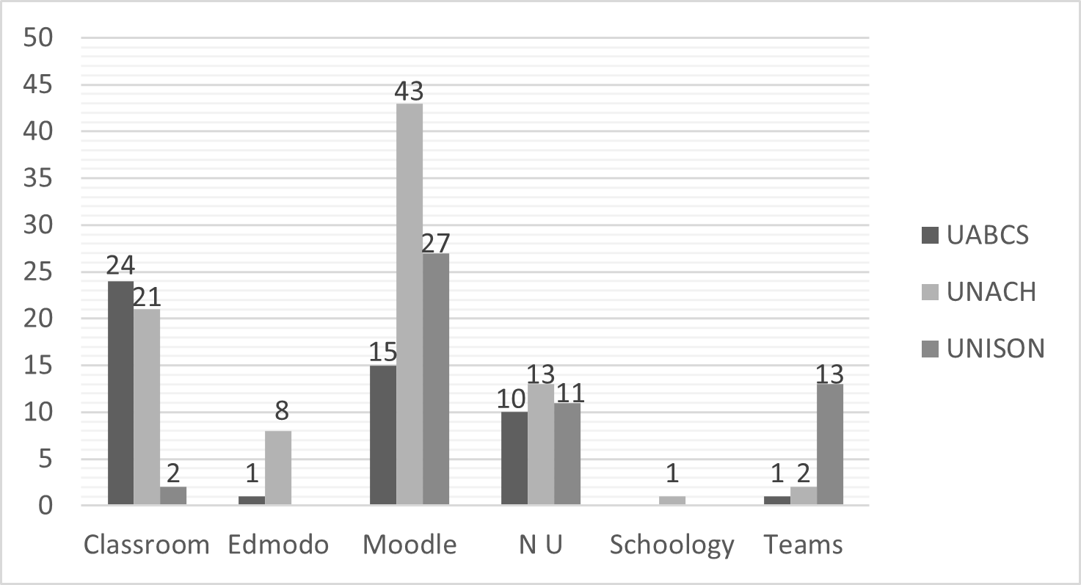
Fuente: elaboración propia
En cuanto a las herramientas utilizadas para llevar a cabo videoconferencias con los estudiantes, en la figura 5 se observa que la herramienta más utilizada fue Zoom con una frecuencia de 64. En cuanto al uso por institución, se observa que en la UABCS destaca principalmente el uso de Google Meet (20), seguido de Zoom (18) y Teams (dos); 11 no reportaron utilizar. En la Unach destaca el uso de Zoom (35), seguido de Google Meet (22) y Teams (tres); 28 docentes no reportaron utilizar videoconferencias. En la Unison, 30 docentes manifestaron utilizar Teams, 11 se decantaron por Zoom, uno por Google Meet y 11 no reportaron herramienta alguna. Algo que también se observa en la figura 5 es el hecho de que, de manera general, 50 docentes manifestaron no utilizar ninguna herramienta para videoconferencia.

Figura 5. Herramienta para gestión de videoconferencias
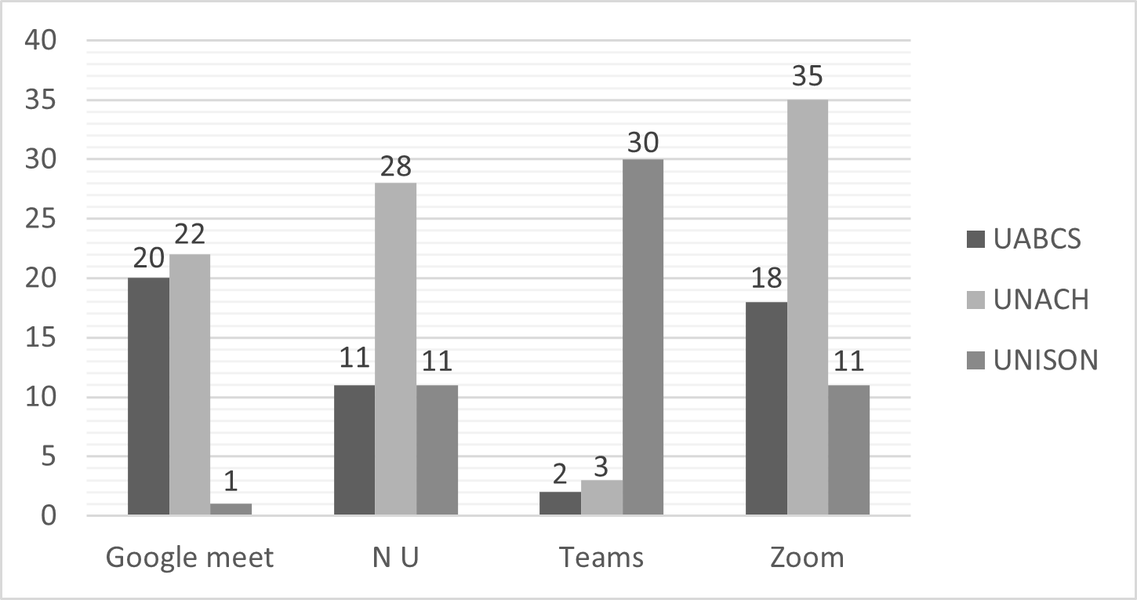
Fuente: Elaboración propia
Sobre las herramientas de comunicación que los docentes utilizaron para mantener un contacto remoto con sus estudiantes en la pandemia, en la tabla 5 destaca el uso del correo electrónico con la frecuencia más alta en general (118), seguido de WhatsApp (108) y Facebook (20).

Tabla 5. Herramientas de comunicación
Universidad | Correo electrónico | WhatsApp | Facebook
UABCS | 26 | 29 | 7
Unach | 69 | 65 | 12
Unison | 23 | 14 | 1
Total | 118 | 108 | 20
Fuente: Elaboración propia
En la figura 6 se observa que 44 % de los docentes utilizó Moodle como herramienta de gestión de cursos, 24 % se decantó por Classroom, 8 % utilizó Teams, 5 % Edmodo y solo 1 % Schoology. Cabe señalar que 18 % manifestó no utilizar ninguna plataforma.

Figura 6. Porcentaje de docentes por herramienta de gestión de cursos
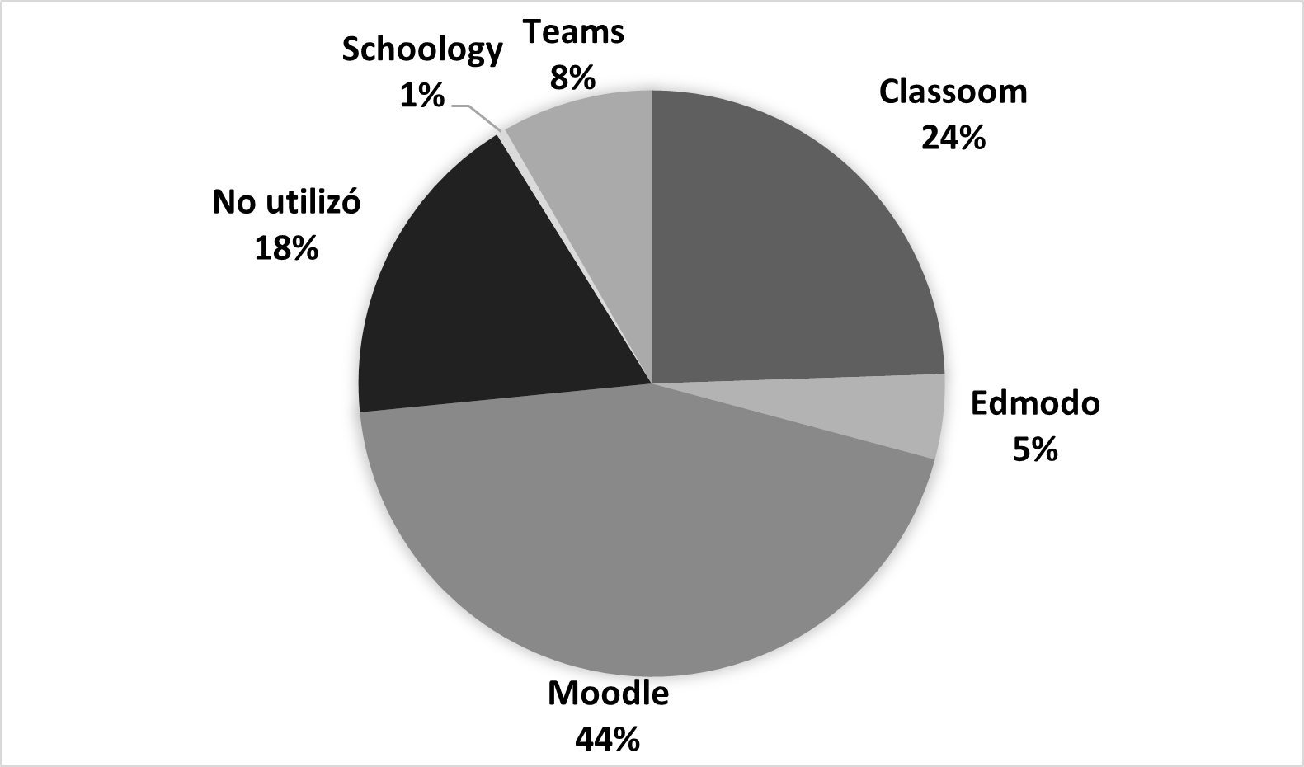
Fuente: Elaboración propia
En relación con el tipo de herramienta para la gestión de videoconferencias, 33 % de los docentes manifestó haber utilizado Zoom, 26 % no utilizó ninguna herramienta de videoconferencias, 23 % utilizó Google Meet y 18 % Microsoft Teams, tal y como se observa en la figura 7.

Figura 7. Porcentaje de docentes por herramienta de gestión de videoconferencias
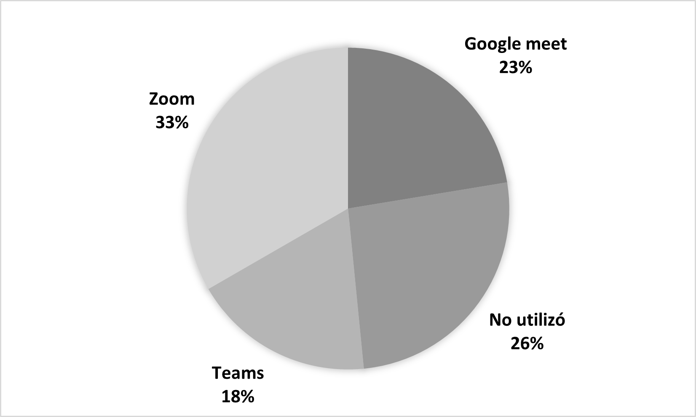
Fuente: Elaboración propia
A continuación, se presentan las valoraciones globales de cada herramienta de gestión de cursos en función de las variables de estudio. Las valoraciones se encuentran en función de la media obtenida por variable. Con la intención de establecer una mejor interpretación de los resultados, se determinó utilizar valores promedio considerando de 1.0 a 2.3 como aceptación baja, valores promedio de 2.4 a 3.6 indican una aceptación media y valores promedio de 3.7 a 5.0 indican una aceptación alta.
En la tabla 6 se observa que Moodle es la herramienta que presenta la más alta utilidad percibida con una frecuencia de 70, seguida de Classroom con 41; mientras que la mayor frecuencia en valoración media también corresponde a Moodle, con 14. En cuanto a la facilidad de uso percibida, la valoración alta con mayor frecuencia corresponde, de igual forma, a Moodle con 60, seguida de Classroom con 28. Respecto a la variable “Influencia social”, nuevamente se observa que la mayor frecuencia en valoración alta corresponde a Moodle con 49, seguida por Classroom con 26; mientras que en la variable “Influencia cultural” se observa que Moodle nuevamente obtiene la mayor frecuencia en valoración alta con 62, seguido por Classroom 30.

Tabla 6. Evaluación de herramientas para gestionar cursos en línea
Variable | Valoración | Classroom | Edmodo | Moodle | Schoology | Teams
Utilidad percibida | Alta | 41 | 8 | 70 | 1 | 10
 | Media | 5 | 1 | 14 | 0 | 3
 | Baja | 1 | 0 | 1 | 0 | 3
 | Total | 47 | 9 | 85 | 1 | 16
Facilidad de uso percibida | Alta | 28 | 3 | 60 | 0 | 9
 | Media | 17 | 6 | 24 | 1 | 5
 | Baja | 2 | 0 | 1 | 0 | 2
 | Total | 47 | 9 | 85 | 1 | 16
Influencia social | Alta | 26 | 3 | 49 | 0 | 4
 | Media | 17 | 6 | 32 | 1 | 8
 | Baja | 4 | 0 | 4 | 0 | 4
 | Total | 47 | 9 | 85 | 1 | 16
Influencia cultural | Alta | 30 | 4 | 62 | 1 | 9
 | Media | 17 | 5 | 22 | 0 | 6
 | Baja | 0 | 0 | 1 | 0 | 1
 | Total | 47 | 9 | 85 | 1 | 16
Fuente: Elaboración propia
En la tabla 7 se presenta un ejercicio similar al anterior, pero en relación con la herramienta de videoconferencia utilizada. En este sentido, en la variable “Utilidad percibida” se observa que la mayor frecuencia con categoría alta corresponde a Zoom con 53, seguido de Google Meet con 35 y Teams con 28. Respecto a “Facilidad de uso percibida”, nuevamente la mayor frecuencia en la categoría alta corresponde a Zoom con 36, seguido por Teams con 27 y Google Meet con 24. Mientras que en la variable “Influencia social” se observa que la frecuencia más grande en la categoría alta corresponde a Zoom con 32, seguido por la categoría media con frecuencia 25 para la misma herramienta; Google Meet presenta una frecuencia de 22 en la categoría media. En lo que corresponde a “Influencia cultural”, se observa que la frecuencia más grande se ubica en la categoría alta con 25 correspondiente a Zoom, seguido por Google Meet con 30 en la misma categoría alta y Teams con 26.

Tabla 7. Evaluación de herramientas para videoconferencias
Variable | Valoración | Google Meet | Teams | Zoom
Utilidad percibida | Alta | 35 | 28 | 53
 | Media | 8 | 4 | 10
 | Baja | 0 | 3 | 1
 | Total | 43 | 35 | 64
Facilidad de uso percibida | Alta | 24 | 27 | 36
 | Media | 18 | 6 | 27
 | Baja | 1 | 2 | 1
 | Total | 43 | 35 | 64
Influencia social | Alta | 19 | 18 | 32
 | Media | 22 | 13 | 25
 | Baja | 2 | 4 | 7
 | Total | 43 | 35 | 64
Influencia cultural | Alta | 30 | 26 | 39
 | Media | 13 | 8 | 25
 | Baja | 0 | 1 | 0
 | Total | 43 | 35 | 64
Fuente: Elaboración propia
De manera general, respecto a la evaluación de herramientas para gestión de cursos en línea, se observa que las valoraciones más grandes con las frecuencias más altas son para Moodle tanto para la utilidad como para la facilidad percibida; esta herramienta también presenta las valoraciones más grandes en las valoraciones altas respecto a la influencia social y a la influencia cultural, lo que significa que su aceptación hacia el uso está altamente relacionada con la influencia social y cultural. Lo anterior puede ser atribuible a que Moodle tiene un alto posicionamiento como herramienta de gestión de cursos en línea y ha sido implementada por diversas universidades debido a su licencia de libre uso y a su diseño modular de fácil uso.
Por otra parte, respecto a la evaluación de la herramienta para videoconferencias, Zoom es la que cuenta con las frecuencias más altas en la variable “Utilidad percibida” y “Facilidad de uso percibida”; de igual forma, las frecuencias más altas respecto a las variables “Influencia social e “Influencia cultural” se encuentran en la misma herramienta, lo que significa que su aceptación hacia el uso está altamente influenciada tanto cultural como socialmente.
En la tabla 8 se presentan las frecuencias de aceptación alta en herramientas de gestión de cursos en línea por universidad tomando en cuenta las cuatro variables “Utilidad percibida”, “Facilidad de uso percibida”, “Influencia social” e “Influencia cultural”.
En la Unison destaca Moodle como la herramienta con mayor frecuencia de valoración alta en las cuatro variables. En cuanto a la UABCS, destaca Classroom en las variables vinculadas con la utilidad percibida y la influencia cultural; en esta misma universidad, para la variable “Facilidad de uso percibida” destaca Moodle y en “Influencia social” destaca Moodle y Classroom. Por otro lado, en la Unach se presenta la misma tendencia que en la Unison, Moodle destaca como la herramienta para gestionar cursos en línea con mayor frecuencia de aceptación alta.

Tabla 8. Frecuencias de aceptación alta en herramientas de gestión de cursos en línea
Valoración | Universidad | Classroom | Edmodo | Moodle | Teams
Utilidad percibida | Unison | 2 | 0 | 23 | 7
 | UABCS | 16 | 0 | 9 | 0
 | Unach | 18 | 3 | 31 | 1
Facilidad de uso percibida | Unison | 1 | 0 | 15 | 7
 | UABCS | 8 | 0 | 11 | 0
 | Unach | 12 | 0 | 19 | 1
Influencia social | Unison | 1 | 0 | 15 | 3
 | UABCS | 4 | 0 | 4 | 0
 | Unach | 10 | 1 | 15 | 1
Influencia cultural | Unison | 2 | 0 | 10 | 2
 | UABCS | 4 | 0 | 2 | 0
 | Unach | 6 | 0 | 10 | 1
Totales |  | 84 | 4 | 164 | 23
Fuente: Elaboración propia

En la tabla 9 se presentan las frecuencias de aceptación alta en herramientas para videoconferencias. En la Unison destaca Teams como la herramienta con mayor frecuencia de aceptación alta en las cuatro variables. En la UABCS no se observa una clara concentración hacia una sola herramienta. En la variable “Utilidad percibida” destaca Google Meet y Zoom; en “Facilidad de uso” destaca nuevamente Google Meet; en “Influencia social” destaca Zoom, y en “Influencia cultural” destacan Google Meet y Teams. En lo que respecta a la Unach, Zoom destaca en la variable “Utilidad percibida”. En las variables “Facilidad de uso percibida” e “Influencia social” destaca Google Meet y finalmente, en esta misma universidad, destaca Google Meet y Zoom en la variable “Influencia cultural”.
En este sentido, los resultados muestran que la herramienta para gestionar cursos en línea de mayor aceptación hacia el uso por los docentes mexicanos que participaron en el estudio fue Moodle, con una concentración de frecuencias altas de 164, seguido de Classroom con 84, Teams con 23 y Edmodo con cuatro.

Tabla 9. Frecuencias de aceptación alta en herramientas para videoconferencias
Valoración | Universidad | Google Meet | Zoom | Teams
Utilidad percibida | Unison | 1 | 8 | 22
 | UABCS | 11 | 11 | 1
 | Unach | 16 | 26 | 2
Facilidad de uso percibida | Unison | 1 | 8 | 17
 | UABCS | 8 | 6 | 1
 | Unach | 12 | 10 | 2
Influencia social | Unison | 1 | 8 | 12
 | UABCS | 2 | 4 | 0
 | Unach | 9 | 8 | 1
Influencia cultural | Unison | 1 | 6 | 8
 | UABCS | 3 | 2 | 3
 | Unach | 4 | 4 | 1
Totales |  | 69 | 101 | 70
Fuente: Elaboración propia

Los resultados ponen en evidencia, asimismo, que la herramienta para gestionar videoconferencias de mayor aceptación hacia el uso por los docentes mexicanos que participaron en el estudio fue Zoom, con una concentración de frecuencias altas de 101, seguida de Teams con 70 y Google Meet con 69.

Discusión
De acuerdo a los resultados obtenidos, de las herramientas utilizadas por los docentes participantes de esta investigación, Moodle es la que presenta mayor frecuencia de aceptación alta hacia el uso, y una alta influencia social y cultural. Se considera aquí que este resultado es debido a que Moodle brinda todas las herramientas necesarias para presentar contenidos y evaluar a través de un aula virtual, ya que cuenta con recursos como foros, chats, cuestionarios, wikis, URL, un modelo referenciado de objetos de contenido compartible (Scorm, por sus siglas en inglés), encuestas y otros que enriquecen y propician espacios virtuales colaborativos y amigables. En este sentido, Cabero, Marín y Sampedro (2018) señalan que el TAM utilizado para la elaboración del instrumento utilizado es un buen predictor para explicar la actitud hacia el uso de Moodle y su aplicación a la educación, por lo que los resultados se consideran positivos.
Por otra parte, de manera general, se percibe que Zoom es la herramienta para gestionar videoconferencias con mayor frecuencia alta de aceptación hacia el uso, con excepción de la percepción manifestada por docentes de la Unach, específicamente respecto a la facilidad de uso percibida y la influencia social, en donde destaca Google Meet.
Independientemente de los resultados obtenidos respecto a la herramienta con mayor aceptación hacia el uso tanto para gestión de contenidos como para videoconferencias, es un hecho que, de ahora en adelante, se hablarán de nuevos conceptos referentes a las modalidades de educación. Al respecto, García, Aguaded y Bartolomé (2018) hablan de aprendizaje integrado, un concepto que subraya la importancia de trabajar en la flexibilidad, en modelos que consideren integrar y combinar tanto medios como recursos, metodologías, actividades, técnicas y estrategias, independientemente de la modalidad de estudios; lo importante en este sentido es lograr el equilibrio en las variables curriculares y en los materiales y recursos disponibles a fin de satisfacer las necesidades de aprendizaje de los estudiantes.
Lo anterior invita a pensar en que sin importar qué herramienta tecnológica se utilice para gestionar los cursos y las videoconferencias, no hay que dejar de lado las estrategias que se utilizan, ya sea para el diseño de contenidos o para la preparación de las videoclases, poniendo como punto focal el aprendizaje del estudiante.

Conclusiones
El objetivo de este trabajo fue medir la percepción hacia el uso de las herramientas digitales derivado de la pandemia por covid-19.
Si bien en esta ocasión las dos herramientas con mayor aceptación hacia el uso fueron Moodle y Zoom, no significa que sean las herramientas perfectas, debido a que ambas se utilizan por separado. Contrario a esto, Microsoft Teams es una herramienta que permite tanto la gestión de cursos como la oportunidad de utilizar salas de videoconferencias, eventos masivos en vivo tipo webinars y grabaciones de video. Así, es posible crear espacios para el intercambio de ideas, reflexión y retroalimentación de forma directa con los estudiantes; sin embargo, de acuerdo con los resultados obtenidos, los docentes no aceptan su uso. Esto probablemente se deba, o bien a que su uso requiere un licenciamiento pagado, y que de las tres universidades participantes, solo una posee la licencia para su uso, o bien porque es una herramienta relativamente nueva, ya que su creación data del año 2017, mientras que Moodle fue lanzado en el 2002, más de una década de diferencia en cuanto a su socialización, conocimiento y uso.
Otro dato digno de rescatarse es que a pesar de que la Unison brinda acceso a sus docentes a Microsoft Teams, solo 13 de ellos manifestaron utilizarlo como herramienta para gestión de contenidos, contra 27 de la misma universidad que manifestaron utilizar Moodle. Lo anterior puede deberse a lo comentado en el párrafo anterior, a la falta de conocimiento en su uso. Por otra parte, en la Unach, derivado de las políticas establecidas por la propia institución, la plataforma oficial es Moodle, sin embargo, solo 43 docentes manifestaron utilizarla, y el resto optó por otra herramienta de gestión de contenidos. Esto puede deberse a diversos factores, entre los que podría considerarse la falta de conocimiento acerca de la herramienta y la posible complejidad de uso para la carga de información, ya que se requiere de procesos que pudieran resultar complejos para aquellos que no están muy familiarizados con el uso de este tipo de tecnología.
Finalmente, vale la pena destacar que una limitación encontrada en la presente investigación fue el tamaño de las muestras, debido a que, aunque fueron docentes de la misma área de conocimiento, en cada universidad se tienen poblaciones diferentes y con acceso a distintas herramientas digitales. Por lo tanto, el análisis de los datos se tuvo que realizar por frecuencias, ya que, al tratar de hacerlo por porcentajes, se presentaban sesgos en los resultados.

Futuras líneas de investigación
Queda abierta como futura línea de investigación el determinar la forma en cómo el uso de estas herramientas contribuye verdaderamente al logro del desarrollo de competencias de los estudiantes, toda vez que, debido a la contingencia sanitaria, el foco de atención fue que los actores del proceso de enseñanza-aprendizaje utilizaran las herramientas digitales para brindar continuidad a los procesos educativos.

Referencias
Ajzen, I. (1991). The theory of planned behavior. Organizational Behavior and Human Decision Processes, 50(2), 179-211. Retrieved from https://www.sciencedirect.com/science/article/abs/pii/074959789190020T?via%3Dihub.
Ajzen, I. and Fishbein, M. (1980). Understanding Attitudes and Predicting Social Behavior. Englewood Cliffs, United States: Prentice-Hall
Badii, M. H., Castillo, J. y Guillen, A. (2017). Tamaño óptimo de la muestra. Innovaciones de Negocios, 5(9).
Bermúdez, H. J. (2014). Determinación de los factores que afectan la aceptación de herramientas de aprendizaje electrónico en la Facultad de Ciencias Económicas de la Universidad Nacional de Colombia Sede Bogotá. (Trabajo de investigación para optar por título de grado). Universidad Nacional de Colombia, Bogotá. Recuperado de https://repositorio.unal.edu.co/bitstream/handle/unal/54728/1036611459.2015.pdf?sequence=1yisAllowed=y.
Cabero, J., Marín, V. y Sampedro, B. E. (2018). Aceptación del modelo tecnológico en la enseñanza superior. Revista de Investigación Educativa, 36(2), 435-453. Recuperado de https://doi.org/10.6018/rie.36.2.292951.
Cabero, A. J. (2016). Nuevas miradas sobre TIC aplicadas en la educación. Revista Andalucía Educativa, (81). Recuperado de https://idus.us.es/bitstream/handle/11441/40732/Nuevas_miradas_sobre_las_TIC_aplicadas_en_la_educacion.pdf?sequence=1.
Davis, F. D. (1989). Perceived Usefulness, Perceived Ease of Use, and User Acceptance of Information Technology. MIS Quarterly, 13(3), 319-340. Retrieved from https://doi.org/10.2307/249008.
EY México. (21 de julio de 2020). Perspectivas de educación superior durante el periodo de confinamiento en México. EY-Parthenon. Recuperado de https://www.ey.com/es_mx/covid-19/perspectivas-de-educacion-superior.
García, R., Aguaded, I. y Bartolomé, A. (2018). La revolución del blended learning en la educación a distancia. RIED. Revista Iberoamericana de Educación a Distancia, 21(1), 25-32. Recuperado de http://revistas.uned.es/index.php/ried/issue/view/1067.
George, D., y Mallery, P. (2009). SPSS for Windows step by step: A simple guide and reference, 16.0 update. Boston, MA: Pearson/A and B.
Malhotra, Y. y Galletta, D.F. (1999). Extending the technology acceptance model to account for social influence: Theoretical Bases and Empirical Validation. En: 32nd Annual Hawaii International Conference on System Sciences. Vol.1. Maui, HI, USA. Pp.6-14
Martín, G. A. y Sánchez, G. M. (2014). Modelo predictivo de la intención de adopción de blended learning en profesores universitarios. Universitas Psychologica, 13(2), 601-614. Recuperado de https://revistas.javeriana.edu.co/index.php/revPsycho/article/view/4302.
McCoy, S. and Polak, P. (2003). Investigating the effects of national culture, infrastructure, and access costs on the use of information and 68 communication technologies in Mexico. Paper presented at the 9th Americas Conference on Information Systems. Tampa, August 4-6, 2003.
Ong, C. S. and Lai, J. Y. (2006). Gender differences in perceptions and relationships among dominants of e-learning acceptance. Computers in Human Behavior, 22(5), 816-829. Retrieved from https://doi.org/10.1016/j.chb.2004.03.006.
Sánchez, R. A., y Hueros, A. D. (2010). Motivational factors that influence the acceptance of Moodle using TAM. Computers in Human Behavior, 26, 1632–1640. https://doi.org/10.1016/j.chb.2010.06.011
Selim, H. M. (2007). Critical success factors for e-learning acceptance: Confirmatory factor models. Computers y Education, 49(2), 396-413. Retrieved from https://doi.org/10.1016/j.compedu.2005.09.004.
Universidad Autónoma de Chiapas [Unach]. (2020). Acuerdo por el que se autoriza el uso de herramientas, medios electrónicos y plataformas digitales en las funciones de la Universidad Autónoma de Chiapas. Recuperado de https://defensoria.unach.mx/images/documentos/Acuerdo_de_Rectori_a_para_el_uso_de_las_TICS_21-07-2020.pdf.
Universidad Autónoma de Baja California Sur [UABCS]. (2020). Estrategia digital para trabajo remoto. Recuperado de http://uabcs.mx/ctic/trabajoremoto.
Universidad de Sonora [Unison]. 2020. Plan de Continuidad Académica-Docencia por Contingencia COVID-19. Recuperado de http://www.continuidadacademica.unison.mx.
Van Raaij, E. M. and Schepers, J. (2008). The acceptance and use of a virtual learning environment in China. Computers & Education, 50(3), 838-852. Retrieved from https://doi.org/10.1016/j.compedu.2006.09.001.
Venkatesh, V. and Bala, H. (2008). Technology acceptance model 3 and a research agenda on interventions. Decision Sciences, 39(2), 273-312.
Vidal, M., Rodríguez, R. y Hernández, G. (2014). Sistemas de gestión del aprendizaje. Educación Médica Superior, 28(3). Recuperado de http://www.ems.sld.cu/index.php/ems/article/view/392.
Zakour, A. B. (2004). Cultural differences and information technology acceptance. Paper presented at the 7th Annual Conference of the Southern Association for Information Systems.

Rol de Contribución | Autor (es)
Conceptualización | Norma Esther López Maldonado - principal  Sergio Ramón Rossetti López - que apoya
Metodología | Norma Esther López Maldonado - principal  Sergio Ramón Rossetti López - que apoya
Software | No aplica
Validación | Norma Esther López Maldonado - igual  Sergio Ramón Rossetti López - igual  Isaac Shamir Rojas Rodriguez - igual
Análisis Formal | Norma Esther López Maldonado - igual  Sergio Ramón Rossetti López - igual  Manuel Arturo Coronado García - igual
Investigación | Norma Esther López Maldonado - igual  Sergio Ramón Rossetti López – igual  Isaac Shamir Rojas Rodriguez - igual  Manuel Arturo Coronado García - igual
Recursos | Norma Esther López Maldonado - igual  Sergio Ramón Rossetti López – igual  Manuel Arturo Coronado García - igual
Curación de datos | Sergio Ramón Rossetti López – igual  Isaac Shamir Rojas Rodriguez - igual
Escritura - Preparación del borrador original | Norma Esther López Maldonado - igual  Sergio Ramón Rossetti López - igual
Escritura - Revisión y edición | Norma Esther López Maldonado - principal  Sergio Ramón Rossetti López - que apoya  Manuel Arturo Coronado García – que apoya
Visualización | Manuel Arturo Coronado García – igual  Isaac Shamir Rojas Rodriguez – igual
Supervisión | Norma Esther López Maldonado
Administración de Proyectos | Sergio Ramón Rossetti López
Adquisición de fondos | No aplica

